３ それぞれの古墳
古墳群の流れ 馬ノ山丘陵は、標高１０７メートルの頂上から北に向う太い尾根があり、その尾根を幹にして西に３筋の小尾根がわかれ、それぞれがさらに幾筋もの尾根にわかれてゆるく平野にくだっており、これらの尾根の上に２２基の古墳が造られているのである。頂上から北に向う尾根は海岸につき当たって急傾斜となり、西に向うが、この尾根は中央をゆるい谷で割られて、２本になり、
17号 北尾根・南尾根になる。北尾根には中央の標高５０メートル位のところに１７号墳があり、その
６号 上方、尾根のつけねのあたりに６号墳、７号墳と３基の円墳がある。
南尾根は最高点から下って湊神社まで１本になって流れているが、この尾根に最も古墳が多く、
１・２号 古墳群の中心となっている。尾根の先端は２つに分れ、南側の橋津公園に円墳１号墳、北側に前
３・４・５号 方後円墳２号墳があり、２号古墳の上方にほとんど接して、円墳３号墳、前方後円墳の４号墳と
18号 ５号墳がならんでおり、５号墳の南方斜面を少し下ったところに石材だけのこした１８号墳があ
る。この南尾根の南斜面の谷底に近いところには、斜面に切り込んで造った横穴式石室と推定さ
15・16・19号 れる１５号墳・１６号墳・１９号墳がある。
22号 中央尾根には、それがはじまる最高点（トウゲン山）に円墳２２号墳があり、下って標高４０
14号 メートル位のところに群中最大の円墳１４号墳があって、谷をへて４号墳に対している。この中
央尾根の先端は南にまたがると2筋にわかれるが、西側の尾根には円墳１３号墳と、その直下の
13・20・11号 斜面に横穴式石室２０号墳があり、東側の尾根には、前方後円１１号墳がある。
21・12号 丘陵南端の尾根は中央に円墳２１号墳・先端に大型円墳１２号墳がある。頂上三角点の１０７
10号 メートル高地は円墳１０号墳であり、北に下ると横穴式石室の露出した円墳９号があり、さらに
９号 下って標高６０メートルのあたりに前方後円墳８号墳がある。
８号 馬ノ山古墳群の５基の前方後円墳と１７基の円墳は、半島状の馬ノ山丘陵の全山にわたって造られていたのである。
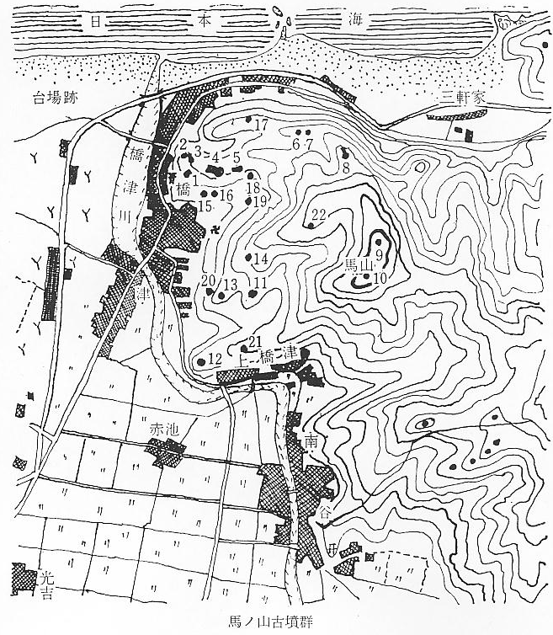
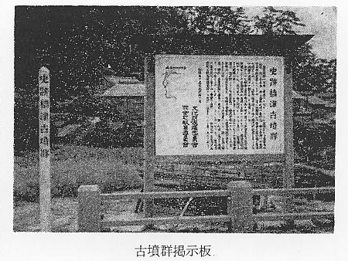
伯耆の国造につい 註(1) 伯耆の国造について「播磨風土記」＝岩波文庫本「風土記」Ｐ１８０＝に錺磨の御宅の
て 条、〝錺磨の御宅と称う所以は、大雀の天皇の御世に、人を遺して、意伎、出雲、
伯耆、因幡、但馬の、５つの国造等を喚し給ひき。この時に五の国造、すなはち召の
使を水手と為して京に向ひき。此を以ちて罪とし、やがて播磨の国に退けて田を作ら
しめき。此の時に作りし田を、やがて意伎田、出雲田、伯耆田、因幡田、但馬田と号く。
すなはち彼の田の稲を収納めし御宅を、やがて錺磨の御宅と号く。又、賀和良久の御宅
といふ。〟とある。伯耆国造の古くより存在していたということが奈良朝時代にみとめ
られていた１つの挿話である。この伝説のとりあげている示標は、天武朝よりも３世紀
ばかり前の仁徳天皇のころになる。仁徳天皇は中国古代の魏史にのせられている倭王
魏史 「讃」にあたるといわれている方である。伯耆国造らが王朝の使を上京中の水夫に酷使
（三国の魏の史書） したという罪で朝廷から譴責され、そのつぐないに水田開拓を命ぜられたという事件で
西晋の陳寿撰 あるから、王朝と地方豪族との地位の関係、ヤマト国家の全国的支配の成立を推定する
一つの手がかりともなろうか。
これから馬ノ山古墳群中の各号墳を羽合町教育委員会編（１９６１）「馬ノ山古墳群」により、
Ｎо．の順によってとりあげてみよう。ただし、気のついたところは補説を加える。
１号墳
１号墳 立 地 海岸線にそって西にくだる２筋の尾根のうち南側の尾根は、先端がさらに南にはり
だしており、その背面は平坦部がやや広く、現在は橋津公園とされているが、この尾根の背面の中央に大型の１号墳が築かれている。
築成の方法 北から南にはりだした尾根の背面に築いたため、東・西・南の３面は３メートルくらい地山を加工して墳丘としているので、北側は３メートル高さがたりないが、直径はほとんど変わらぬ良い円墳となっている。
墳 丘 直径は東西３３メートル、南北３０メートル、高さは北側が４メートル東西南側は７メートルあるが、墳頂を２メートルくらい削り取られていると考えられるので、もとは直径３０メートル高さ９メートルに及ぶ大型円墳であったと推定される。
現 状 墳頂は削平されて忠魂碑がたてられ、斜面も石段や道がつけられてかなり変形しているが、直径は変化していないと思われる。高さは２メートルくらいは低くなっている。斜面には松や竹が生えていて、外部施設は明らかでなく、内部主体はおそらく工事の時にこわされたと思われる。副葬品については「ヨロイが出た」という人もあり、須恵器もでたという人もあるが、はっきりしない。円墳の東側裾には地山の下に１つの組合わせ石棺が南北方向に埋められてあったようで、その１側壁がわずかに土の中から顔をだしている。
時 期 その立地条件と、郡中第３位の大型円墳であること、ヨロイ須恵器の出土を伝えられていることから考えると、築成された時期は古墳時代中期ではないかと考えられる。
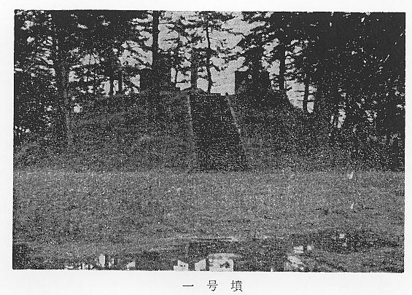
２号墳
２号墳 立 地 海岸線にそって西にくだる２筋の尾根のうち、南側の尾根の先端には瓢箪塚と称さ
れる前方後円墳、２号墳がある。
築成の方法 細くなった尾根の先端の背面三方を削って、その上に土を盛っているため、主軸上の高さは後円部が５メートルであるが、側面は７メートルくらいはあり、たいへん大きくみえる。
墳 丘 全長６８メートル、主軸を北６８度西にとり、前方部を西側に向けている大型前方後円墳である。直径３０メートル、高さ５メートルの後円部にたいして、長さ３０メートル、幅２２メートルの前方部が２.５メートルの高度差をもって、低く、細長くのびており、古式古墳の特色を示す完好なスタイルをもつ前方後円墳である。
現 状 畑にされたため、かなりならされており、全体に変形が著るしい、未掘であるので、内部主体は不明であり、ハニワを持っていることが知られるだけである。前方部の先端斜面直下は巨巌の断崖であり、北側の裾も切り取られて巨巌の肌が露出し、その前面の平たい段に江戸時代の創建らしい観音堂があり、見晴らしがよく、観音堂に登るまでの高い石段側は、竒岩を利用した老松の庭園が造られ、その傍らは、この古墳の北渓から湧く清水が、椿の森の中の岩をはしり落ち、まことによい小環境をもっている。後円部から前方部にかけて、近年まで６～７０年生くらいな黒松の林となっており、後円部の東北面には直径２０センチメートルくらいな平たく丸い葺石の一部ものこっていたが、戦時、戦後の開墾で林も切られ、葺石も取り払われてしまった。
時 期 突出した尾根の先端の背面一ぱいに、自然地形をたくみに利用して築いており、墳丘も古式古墳の様式をもつ群中第２の大型前方後円墳である点から考えると、４号墳につぐ古墳時代中期の古墳と推定される。
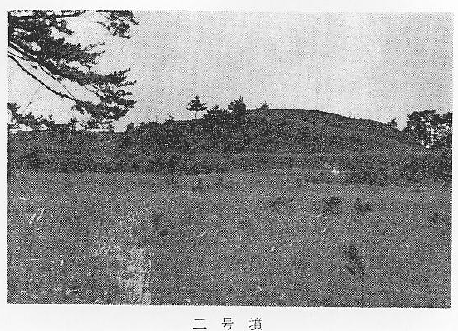
３号墳
３号墳 立 地 海岸線にそって西にくだる２筋の尾根のうち南側の尾根の先端には前項２号墳があ
るが、これに接して、その上方東側に３号墳がある。
築成の方法 尾根の背面が広いので、全部土を盛って造っているようであり、西側は２号墳の掘り割りに接し、北側は尾根の端になっている。
墳 丘 直径は東西が３０メートル、南北が１５メートル、高さはいずれも４メートルの楕円形をなす円墳である。南北の長さは東西の長さの半分しかなく、最初はあと１５メートル東にのびて円形をなしていたと考えると、丁度、切り取られる前の４号墳の前方部のそばまであったことになる。そこで、４号墳の前方部が２０メートルばかり切り取られた時、こちらの円墳も半分くらいは切り取られたものと考えられる。そうすると、もとは直径３０メートル、高さ５メートルくらいのかなり大型の円墳であったと推定される。村人の話では、明治維新前の文久ごろ、東郷湖尻橋津川口の西側に砲台を築いた際に、このあたりの土を切りとったものであるとのことである。お台場の土質とここの土質とは同じく、台場も土の中から土器の破片が出ることから察すれば事実にちがいない。
現 状 讃岐家の基地になっていて、墳頂に石碑がたてられ、石段もつき、斜面もかなり乱れており、裾も畑に切り取られ変形が著しい。内部主体も削平された時にこわされていると考えられるが、副葬品の伝えもなく、外部施設も知られていない。
時 期 時期判定の資料はこの推定される墳丘の大きさしかない。しかし、前期の４号墳、中期の２号墳にはさまれているが、そのはさまれ方を見ると、明らかに２号墳のあとから造ったものとわかる。５号墳と同じように、後期になってから、前中期の古墳の間に造られたのではなかろうか。
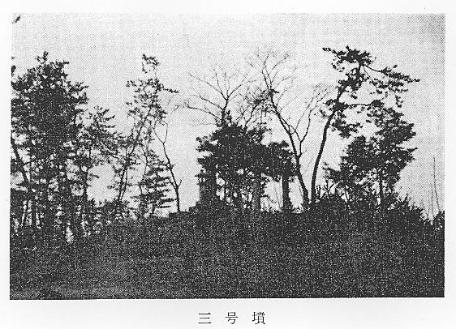
４号墳
４号墳 重要な古墳で詳述を要するから、後章であらためて紹介する。
５号墳
５号墳 立 地 海岸線にそって西にくだる2筋の尾根のうち、南側の尾根の中央には４号墳がある
が、東側にこれに接して経塚と呼ばれる前方後円墳５号墳がある。
築成の方法 尾根の北側によっており、ほとんど盛土で造っているようであり、南側はかなりあいている。
墳 丘 全長３８８メートル、主軸を南４５度西にとり、前方部を西に向けている小型前方後円墳である。直径２５メートルの後円部に対して、幅２７メートルの前方部をもち、高さは墳頂を切り取られたため、平坦になり４メートルあるが、前方部のはりだした後期前方後円墳の様式を示している。
現 状 墳頂は前方部、後円部、くびれの差はなく、平坦にならされ、その後円部に法華信者の遙拝するこもり堂が建てられて荒れたままになっておる。前方部には市川家の墓地が営まれ、封土の斜面や裾は畑に耕されたり、削り取られたりしていて変形も著るしく、墳形の復元は困難である。この後円部南東裾部の畑地から、昭和１５年ごろ、少年を埋葬したと推定される組み合せ箱式石棺が露出したが、副葬品は何もなかった。いまは現存しない。これが後にとりあげてある１８号墳である。
内部主体 昭和５年１０月５日、墓地盛装工事の時、内部主体が発見されたが、谷田（筆者）の記録日誌及び製図によると、次の通りである。
『主体部は長さ６尺（１.８２メートル）、幅３尺（０.９１メートル）、深さ４尺（１.２１メートル）位の板石で組まれた箱式棺で、主軸に平行して東西におかれていた』幅の広い石棺で、一見小堅穴式石室の感じがする。
副葬品 『西側には、幅１尺（０.３メートル）位の板石が棚状につくられ7個の須恵器があり、北側壁にそって片切刃の長い直刀１本（梢・無つばであったようだ）、左側に鍍金したハチカザリ様の鉄製品４個（直径４寸５分－２寸７分－２寸４分－２寸１分の４種）、馬具らしいもの２個、鏃２個、中央に遺骨１体の残欠、直刀は全長３尺８寸５分（１.１７メートル）、厚さ３分（１センチメートル）、幅１寸３分（４センチメートル）の大刀であった』と述べられている。須恵器のうち１個は蓋なしの片口盌で、メッキした「ハチカザリ」様の鉄器は短甲の一部か、カブトの一部ではないかと考えらえる。いずれも元に返し、主体部もそのまま埋め現在の堂の下になっている。
時 期 墳丘、副葬品から考えると、後期古墳時代に築造されたものと推定される。
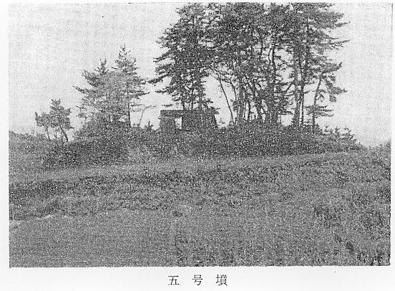
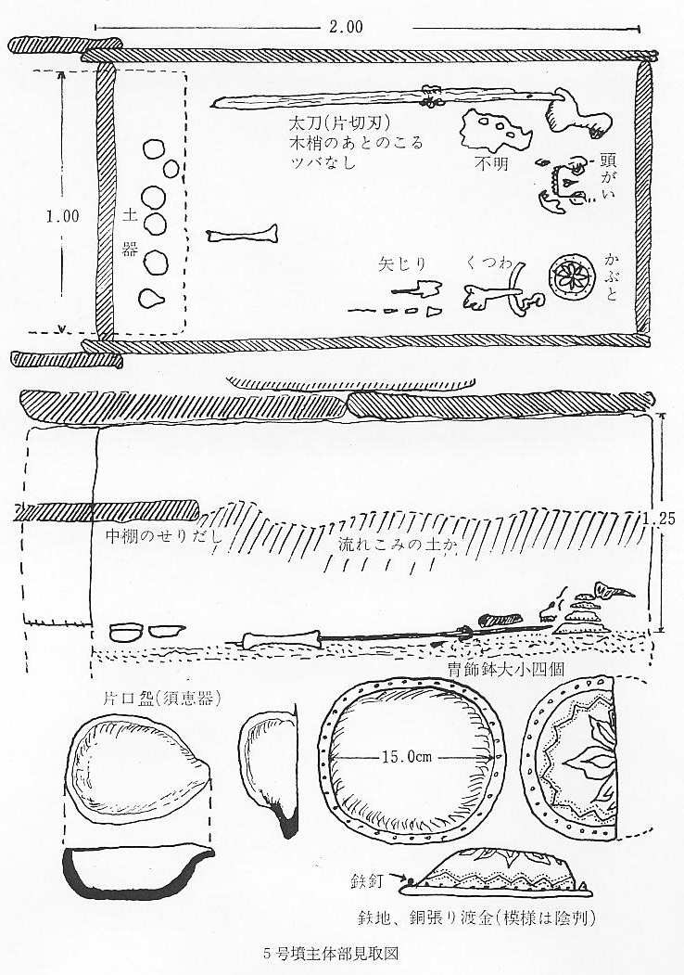
６号墳
６号墳 立 地 頂上から北にくだる尾根は、海岸線につきあたると西に曲がり、ここから南北２つ
の尾根になって海岸線ぞいに西にくだるが、この北側の尾根の曲り角からすこし下ったところ、標高７０メートルくらいの高い地点に、円墳の６号・７号が接して造られており、この古墳の５メートル北は切り立った断崖となって日本海に面している。こうした立地条件と景観は、赤碕町にある剣野北端の野津豊後守旧館跡と推定される岬の古墳群の立地条件とよく似ている。
築成の方法 封土は全部盛土であるが、南と北では１.５メートルの高さのちがいがある。これは尾根の傾斜によるものであるが、平野から見える側を高くみせようという意図も感じられる。
墳 丘 直径１９メートル、高さ２.５メートルあるがやや楕円形をしており、直径は東西２３メートル、南北１４メートル、高さは南と西は３メートル、東が２.５メートル、北が１.５メートルの小型円墳である。
現 状 松と雑草が繁っており、墳頂には発掘穴と思はれるくぼみがあり、斜面もかなり乱れており、裾は畑がくいこんで切り取られている。
時 期 外部施設、内部主体、副葬品については何も知られていないので、時期の判定はできないが、後期の古墳ではないかと思われる。
７号墳
７号墳 立 地 海岸線ぞいに西にくだる２筋の尾根のうち、北側の尾根の曲り角、６号墳に接しそ
の上方、東側に円墳７号墳がある。
築成の方法 封土は全部盛土のようであり、東側が低いのは、尾根の傾斜によるものである。
墳 丘 大きさを見ると直径は１６メートル、高さは東側が２メートル、他は３メートルの小型円墳である。
現 状 墳頂には大きな発掘穴があり、斜面は草が生えているが、かなり乱れており、裾は畑にされたため切り取られておる。全体としてかなり変形している。
時 期 ２０年前、地主の知らぬ間に発掘されたといい、石材はなく、外部施設、内部主体、副葬品については何も知られていないが、後期古墳ではないかと考えられる。
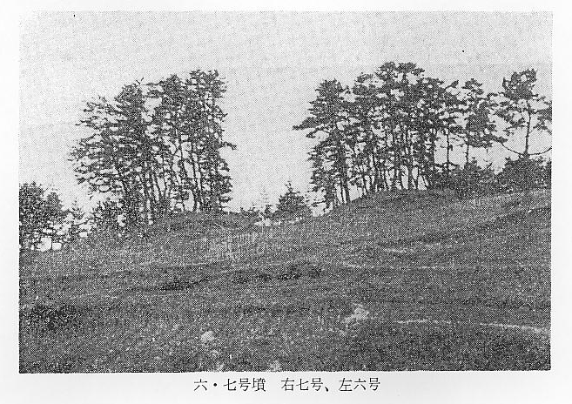
８号墳
８号墳 立 地 丘陵の頂上１０７メートル高地から北に下る尾根のまんなかあたり、標高８０メー
トルくらいの地点に平野から側面が見えるように、尾根の背面一ぱいに前方後円墳８号墳が築かれている。
築成の方法 尾根の背面を一ぱいに使っているが、尾根の高い方を幅１０メートル、深さ２メートルばかり切り取って掘り割りとし、側面もすこし加工し、その土を盛っているので、土の移動量の倍の効果をあげており、側面からみると、きれいに浮き立って、自然地形利用法の１つの典型的なものと考えられる。
墳 丘 全長４１メートル、主軸を北１２０度西にとり、前方部を北に向ける小型前方後円墳であるが、直径２３メートル、高さ４.５メートルの後円部にたいし、幅１７.５メートル、長さ１５メートルの低い小さな前方部がついている。現在は前方部のはりだしも、高まりもないが、原形はもう少し前方部が発達していたと考えられる。
現 状 畑にされて、たいへんならされており、裾も切られて崖になっているところもあり、変形著しいと考えられる。
時 期 円筒ハニワが使用されており、内部主体、副葬品は不明であるので、時期の判定は資料がないが、中期古墳時代に築かれたのではないかと考えられる。
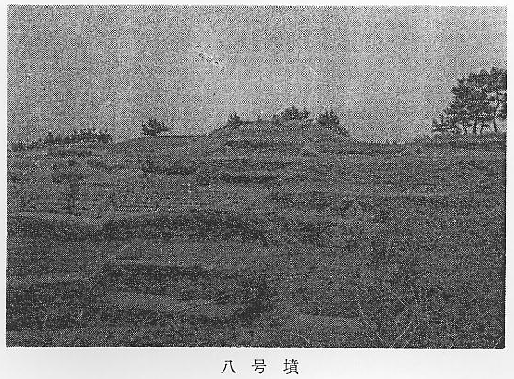
９号墳
９号墳 立 地 丘陵の頂上１０７高地は、尾根が南から北に向かってほぼ同じ高さでのびているの
で、頂上にはやや平坦部があり、この平坦部の北側に９号墳、南側に三角点をもつ１０号墳の２基の中型円墳が造られている。９号墳の東裏側から北に向かって、一段低く南北にわたる長い壇地が築かれている。これは御冠山の羽柴秀吉の大軍に対する吉川元春の防衛陣地として後に築かれたものである。
築成の方法 尾根の背面一ぱいに使っているため、南北は高さ３メートル直径２４メートルであるのにたいし、東西は３メートルの高さで１６メートルしかない楕円形になっているが、東西は地山を加工し４.５メートルまで古墳に見せかけているので、ここまで直径をとれば２４メートルになって、ほぼ円形になる。
墳 丘 大きさは直径２４メートル、高さ４.５メートルで横穴式石室をもつ円墳である。
内部主体 外部施設は不明であるが、内部主体は横穴式石室である。この横穴式石室は、主軸を東西にとり、西に開口している袖なしの羨道と玄室が明確に区別されない形式であるが、入口の幅１.５メートルにたいし、奥壁は２.４メートルで、約１メートルの持送りがあり、長さは羨道で１.５メートル、玄室３メートル、計４.５メートルである。石室は割石積であるが、どの側壁も巨大な自然石の面をそろえたものを下におき、その上に小さな石を２～３個つんで高さをととのえ、その上に、たて４メートル、よこ３.２メートル厚さ０.８メートルの巨石を１枚、天井石としてのせているが、羨道にあたる部分の天井石はなくなっている。この室は天井から１メートルくらい下まで土に埋れているので、石室の深さ、ベース、副葬品等は知られていない。この石室の北側に接して開墾されている畑の墳丘の裾で、昭和33年ごろ筆者は太い毛糸をまるめたような梅の実大の自然銅を採集したことがあるが、馬ノ山の地山からの産出とも思えないし、石室の副葬品は異例のものでもあり、なんとも決定しかねている。
時 期 位置は１０号古墳と同じく古墳群中最高の位置であり、横穴式石室であることや、その石室の造り方がほとんど巨石を用いて、ドルメンのような感じをうけるように造られていること、墳丘が中型であるのは地形からくる制約であることから考えると、９号の築かれた時期は、後期古墳時代の中葉の典型的な古墳と考えてよいと思う。
こういう急傾斜をもつ８０～１００メートルの丘陵上に、巨石材を駆使して築造された横穴式石室は中部においては例が少なく、他に倉吉市田内北方の大日如来碑のある田内石室１基と、上神・穂波間の８０メートル丘陵上の２基とあるのみで、馬ノ山９号が１番高い立地条件を備えている。その他は緩斜面の中腹や、深い谷あいや山裾に築造されている石室や土穴で、世間の注意からのがれるいわゆる奥城であるため、この度の県の埋蔵文化財調査にも、その手がまわる時日がなかったので計数にのっていないものが多い、石室のみでも舎人・東郷・日下地内に４０基はある。これを完全に算入すれば中部古墳は２,０００基以上にも達するであろう。これは将来の調査にまつほかはない。
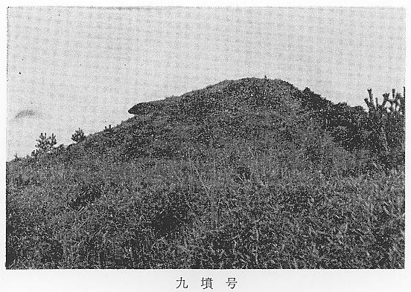
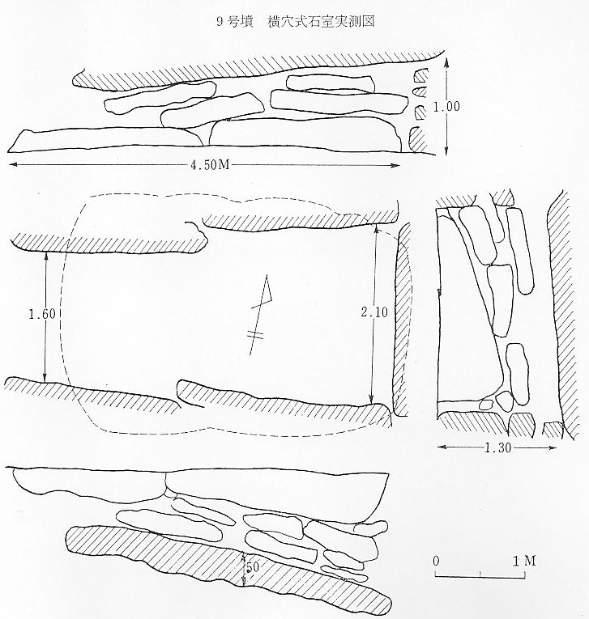
１０号墳
１０号墳 立 地 丘陵最高点１０７メートルの三角点のある古墳であり、南北に走る尾根の背に造ら
れた円墳であるが、古墳群・平野・東郷湖・日本海のすべてを一望できる最もよい地点に位置している。
築成の方法 尾根の背面を一ぱいに使っているためか、南北は高さ４メートル、直径３６メートルであるのに対し、東西は高さ４メートル、直径２７メートルしかない楕円形になっているが、東西は地山を加工して５メートルまで古墳に見せかけているので、ここまで直径をとれば３２メートルになってほぼ円形になる。
墳 丘 直径３４メートル、高さ５メートルの大型円墳であり、封土は草地で保存は良い。
外部施設 ハニワを持っており、墳頂には発掘穴があって、ヘギ石片が散在しており、副葬品は伝わっていないが、内部主体も上部が露出している。
内部主体 各壁を厚さ５センチくらいの１枚の板石で組んだ縦３メートル、横２.５メートル、深さ１.５メートルの箱式石室とでもいうべき新しい形式のものであり、東西に主軸をとっている。この内部主体のように１板石で組んだ大型の石室は、宇田川平野の前期前方後円墳、小枝山１２号墳にもあり、かなり古い様相を示すものと考えられ、他に会見町日ノ岡古墳、会見町大亀塚などにも見ることのできるものである。馬ノ山５号墳の石棺の幅の比較広いのも、この様式の流をくんだものであろう。
時 期 丘陵の最高点であり、大型円墳であること、箱式石室を持つことから、前期古墳と推定してよいかもしれない。後藤守一博士も現地調査から推定して「ここが馬ノ山古墳群の主墳だろうと想像していたが、来て見てやはり主墳は４号墳であると思う。またこの１０号墳も内部主体から推定して、前期古墳であろう」と筆者に語っていた。
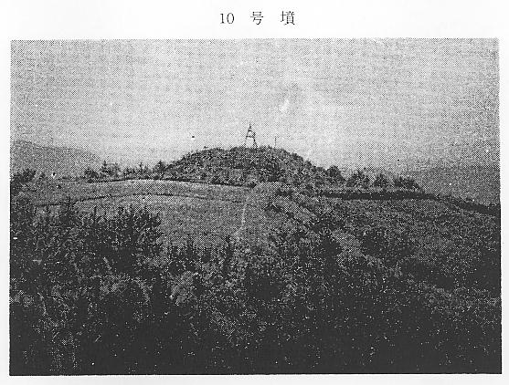
１１号墳
１１号墳 立 地 頂上から西にくだる中央尾根の先端は、南にまがるとさらに２筋にわかれるが、そ
の東側の尾根の背面に前方後円墳１１号墳がある。
墳 丘 全長３０メートルで、後円部は高さ１.５メートル、幅１２メートル、前方部は高さ３メートル、幅１２メートルであり、くびれはやや残っている小型前方後円墳である。
現 状 ５号墳同様、畑にするため削平され直方体のようになってしまっているが、前方後円墳にまちがいない。
時 期 内部主体、副葬品、外部施設ともに不明であり、時期判定ができないが、小型前方後円墳であり、位置もよくないので後期の古墳ではないかと思われる。
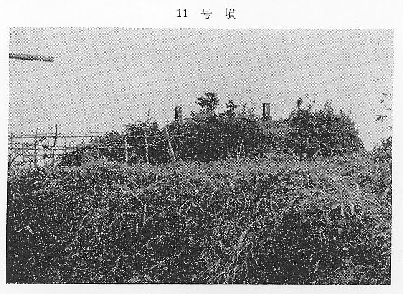
１２号墳
１２号墳 立 地 丘陵南端の尾根は道路工事のため切断されているが、この尾根の先端、崖の上に円
墳１２号墳がある。
築成の方法 尾根の南側によせ、封土の裾がそのまま尾根の斜面になっており、地山が３メートルばかり加工してあるので、南側は１０メートルくらいまで古墳に見える。そこまではとらないにしても、７メートルの高さならばどちらもとれるので、７メートルの高さで直径をはかると、東西３０メートル、南北４０メートルの楕円形をなしている。もともと墳頂の広い円墳だったのであろうが、やはり２メートルくらいは削りとられていそうなので、築成当時は直径３５メートル、高さ９メートルに及ぶ円墳であり、南側からみると１１メートルにも見えたであろうと考えられる。
墳 丘 直径３５メートル、高さ７メートル、墳頂は広く、斜面は急な傾斜をもつ保存のよい大型円墳である。
現 状 雑木が茂っており、墳頂には巨大な発掘穴が残されているだけで、外部施設、内部主体、副葬品などは知られていない。
時 期 古墳群中、円墳としては１４号墳につぐ大きさであり、前方後円墳に比べてみても、２号墳、４号墳に僅かに劣るだけである。このように古墳が大きくなる時は、中期ではないかと考えられるので、１２号墳も中期に築成されたのではないかと推定される。この円墳の西側から近世ごろの頭骸のみ１ツ出たことは後にのべる。
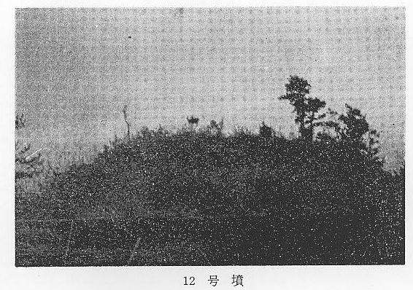
１３号墳
１３号墳 立 地 頂上から西にくだる中央尾根の先端は、南にまがると更に２筋にわかれるが、その
西側平野寄りの尾根の中央に造られた円墳が１３号墳である。
築成の方法 尾根の背を一ぱいに使い、全部盛土で築いている。
墳 丘 現在の大きさは、直径２５メートル、高さ３メートルの円墳であるが、東・南側は４分の１くらいも切り取られ、畑にするためならされているので、もとはもっと大型だったであろうと思われる。
外部施設 附近には、この古墳群で一般に使われ、附近から産する石材のヘギ石の破片が散乱しているが、おそらくフキ石として用いられたものらしく、ハニワは検出できなかった。
内部主体 昭和３０年から３３年にかけて、墳頂から遺物が採集されている。佐々木古代文化研究室と、鳥取古代文化友の会の調査の結果、主体は木棺に海砂を敷いて埋めたと推定し、その砂層上から鉄片を検出した。
副 葬 品 以前に耕作者が採集したものは次のとおりである。
鏡 １面 直径１０センチの小型の国産鏡、直径１.５センチの円鈕のまわりに乳が６つあり、乳間に６獣を入れている。鏡のそりは４ミリ、変形６獣鏡であろう。
勾玉 ２個 碧玉製の大きな勾玉で、大きさは長さ４センチ、直径１.２センチのものと、長さ３.６センチ、直径１.２センチのものがあり、頭も尾も同大のコの字型である。
菅玉 ２個 碧玉製の細長い菅玉で、大きさは長さ３センチ、直径５センチのものと、長さ２.７５センチ、直径５ミリのものとである。
鉄斧 １個 長さ１０センチ、鉄製の斧頭であるが、腐蝕がひどい。
鉄剣 １口 長さ２０センチくらいの短い鉄剣であるが、途中がいくらか足りないので、原形はもっと長いはずである。
時 期 封土の正確な復元はできないが、直系３０メートルは楽にこえ、高さも５メートルは越えるかなり大型の古墳であり、フキ石を用い、平野の直上に位置していることと、内部主体が木棺で、副葬品が仿製鏡（内地製）、碧玉製菅玉、勾玉、剣と揃っている点からみると、中期古墳と判定してよいと思われる。
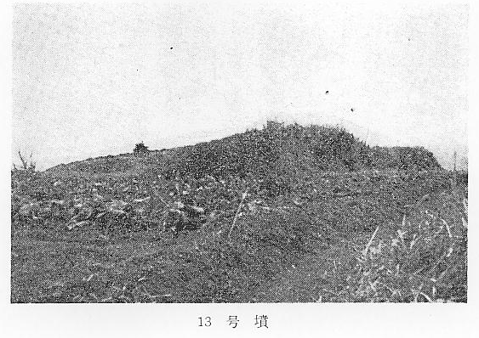
１４号墳
１４号墳 立 地 頂上から西にくだる中央尾根の先端の背面一ぱいに、大きく築かれた馬山古墳中
最大の円墳が１４号墳である。
築成の方法 １４号の東側は、東から西にくだる尾根を幅１０メートル切り取った掘り割りになっており、南と北側は封土の裾がそのまま尾根の斜面の傾斜につながり、西側はやや余裕があるが、全体として巧みに自然地形を利用しているといえる。そのため東側は高さ２.５メートルしかないが、他は６メートルまで封土があり、直径も東西４８メートル、南北４２メートルとややつり合わない。
墳 丘 直径４５メートル・高さ６メートルの大型円墳であるが、墳頂から削られているので、もとは直径４５メートル、高さ８メートルくらいの古墳だったと推定される。
現 状 現状は畑にされた上、段をつけられてやや変形しているが、良い円墳形を残している。内部主体、副葬品については知られていないが、フキ石もあり、方形の窓のある円筒ハニワ、壺形ハニワも使ったようであり、未掘と思われる。
時 期 築成の方法や立地と、この大きさ、外部施設、墳形などを総合して考えると、中期古墳と判定してよいと思われる。
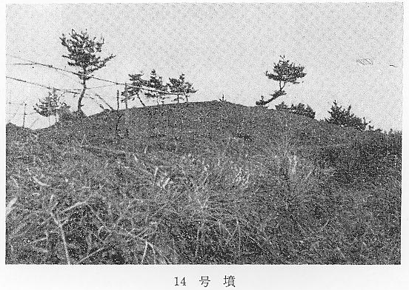
１５号墳
１５号墳 海岸にそって西にくだる２筋の尾根のうち、南側の尾根は中央に４号墳があるが、４号墳の南方、斜面の谷底に近いところに、斜面を切り込んで造った横穴式石室の側壁が１枚残っている。封土はなく、副葬品も須恵器があったと伝えられているが、後期の古墳と考えてよいであろう。
１６号墳
１６号墳 １５号墳とならんで、尾根の斜面に切り込んで造られた横穴式石室であるが、やはり側壁を残すのみである。あるいは１５号・１６号は１つの側壁かも知れないが、２つあったと伝えられている。やはり後期の古墳であろう。この古墳を崩したと思われる石材は橋津部落のあちこちに利用されているのが目につく。
１７号墳
１７号墳 海岸線にそって西にくだる尾根のうち、北尾根の中央に造られた円墳であるが、現在は周囲を畑に削られて、高さ１.５メートル、１辺１１メートル四方の正方形になってしまっている。今は小松が生えているが、２０年前に開墾され、その時、箱式棺が発掘され、内部は赤く塗られ、須恵器と鉄器が相当出たと地主の尾崎氏はいっている。明らかに後期古墳であろう。漁師の色見台に利用されていたのがこれである。
１８号墳
１８号墳 海岸線にそって西にくだる南尾根の南斜面、５号墳の前方にあるが、現在封土はなく、石材が散乱しているだけで、主体は箱式石棺だったようであり、須恵器の出土を伝えている。後期古墳であろう。なお５号墳のところでもちょっと紹介しておいたのがこの古墳であった。
１９号墳
１９号墳 １８号墳の更に南方、尾根の斜面に切り込んで造った横穴式石室であるが、現在は石材だけ残っており、各種の須恵器が出土し、当時の地主福永氏方に保管されていたことを知っている。やっぱり後期古墳であろう。
２０号墳
２０号墳 中央尾根が先端で南にまがると、その中央に１３号墳があるが、１３号墳の直下の尾根の斜面に切り込むように据えられた横穴式石室が２０号である。採土のために封土を失ったようで、側壁が残っており、主軸は南北にとられている。須恵器の出土が伝えられている。後期古墳であろう。
２１号墳
２１号墳 丘陵南端の尾根の中央に円墳２１号がある。現在は墓地となり、周囲を畑に切りとられているので、変形著しく、直径３０メートル、高さ３.５メートルの円墳であるが、もとはもっと大きかったと考えられる。外部施設、内部主体、副葬品ともに不明。後期の古墳であろうか。
２２号墳
２２号墳 南北につらなる丘陵頂上を尾根の西側に、ほぼ同じくらいの高さの地点があり、そこから中央の尾根がくだっていくが、ここに円墳22号墳がある。開墾のためひどく削られ、現在直径２０メートル、高さ２メートルの封土があるだけで、他のことは一切知られていないが、場所が展望がきくだけに注意をしたい古墳である。後期古墳でなかろうか。通称トウゲン山といっている。
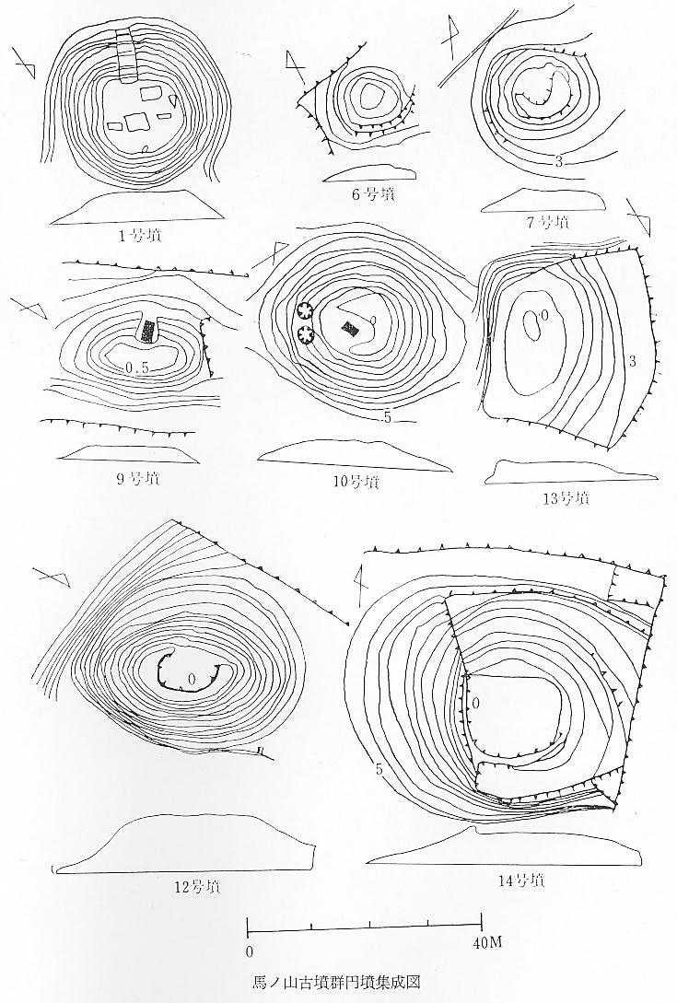
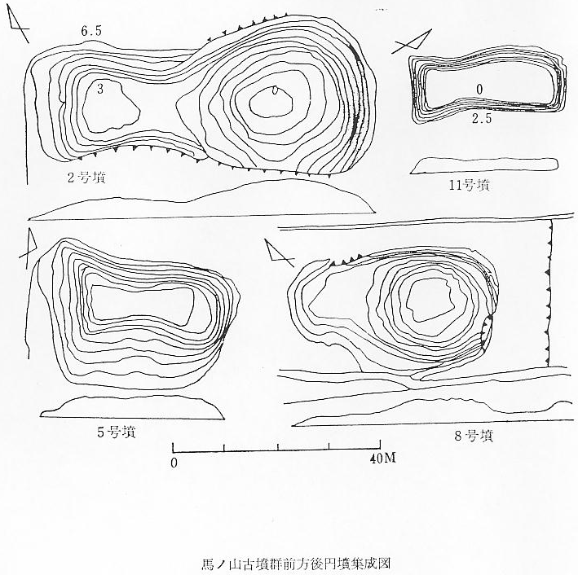
号外 古墳
泙古墳
泙 古墳（西ノ山）
立 地 宇野の西を囲む丘陵、宇野坂にとりつく西向きの丘陵で、海岸にそそり立つ峯の中央の背面を利用して築き上げられた低い円墳である。墳丘は久しい以前からおしならされて、ようやく高さ１メートルくらいの痕跡が認められ、直径２０メートルくらいの中型の古墳である。
築成の方法 丘陵はわりあいに広く平らで周囲の土をかき上げて封土が造られたようで、墳丘の周囲には空壕も何も見当たらない。丘陵の北は巨岩の露出した断崖で、日本海の荒波が打ちよせている。西方の展望も申分ない。
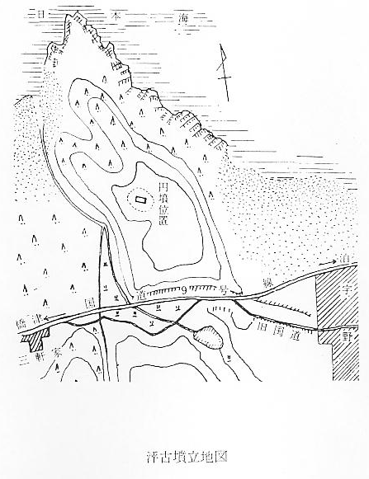
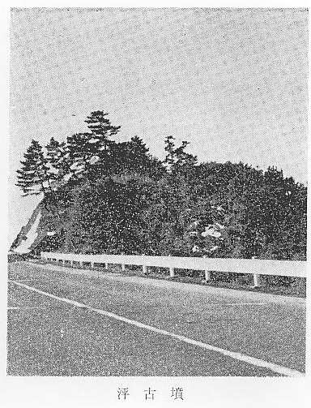
内部主体 外形は低い普通の円墳であるが、昭和元年１１月中旬、耕作地主によって耕作中発掘されたもので、筆者が立ち会い調査した。内部主体は箱式石棺で、丘陵は北西向の軸をもっているが、石棺はほぼ正東向に石枕をもっていた。棺内面はベニガラ色をしており、棺底には粘土をつき固め、その上に河原砂を敷き平らし、石棺の内壁にそって左右に幅30センチばかりの排水溝を浅く掘りとおし、東壁に近い頭部には平右をＹ字形に床土にさし込み枕にしてあった。
遺骨は東枕、伸展葬とし、頭部と臗骨・大腿骨・下腿骨・蹠骨の一部のみ残り、その他の部分は腐蝕して形をとどめていなかった。
副葬品 鉄刀・鉄鉾が側壁にそい、柄を頭部の方に、切先を足部の方に向けて副葬されており、その他の副葬品は何もなかった。発掘当時の現状を次の図によって示す。
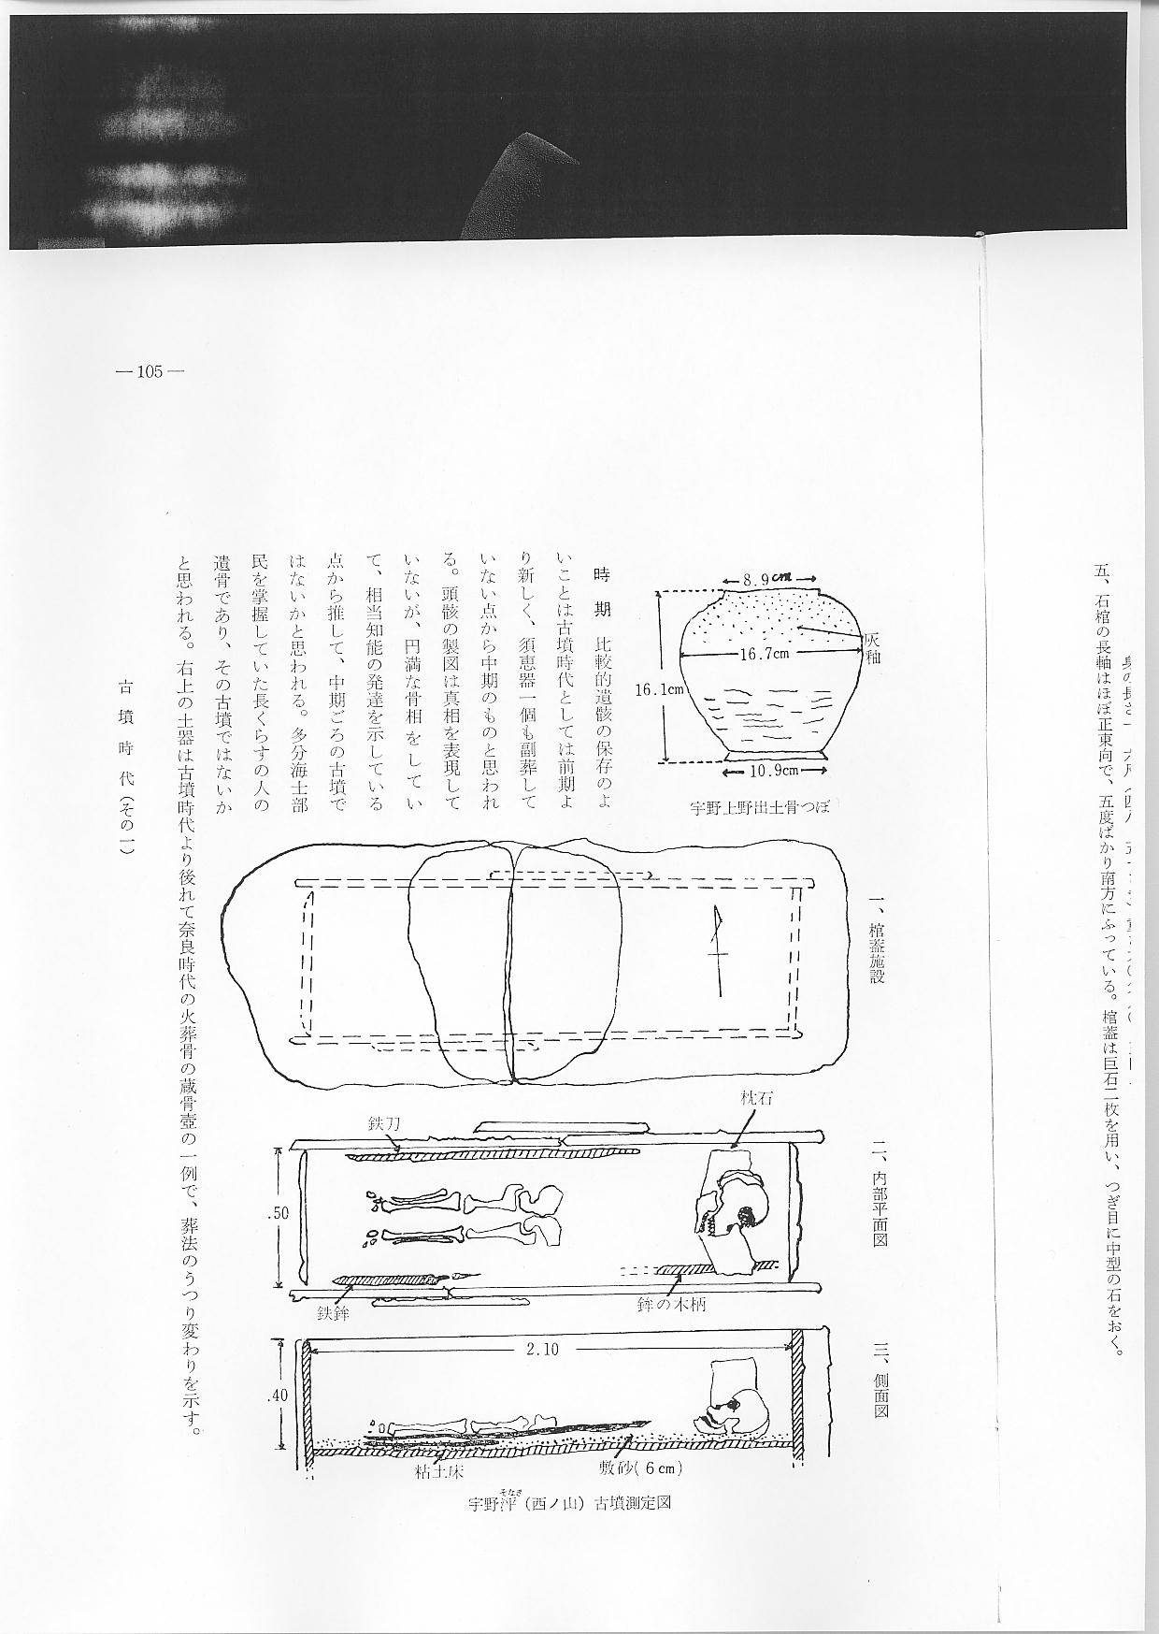
１、発 掘 昭和元年１１月中旬
２、墳 形 円墳
３、遺 骨 図の部分のみ顔面ベニガラ色を呈す、歯牙全部そろう、虫歯なし、臗骨恥骨部
眉骨其他関節部発達のぐあいから、壮年男子と推定、頭骸は京大へ寄贈
４、副葬品 鉄刀は片切刀直刀、全長２.８尺（８５センチ）重さ２５０匁（０.９３８キロ
グラム）布を巻いたあとあり鉄鉾両鎬作り身の長さ１.６尺（４８.５センチ）
重さ９０匁（０.３４２キログラム）長い柄の部分は朽ちてわずかに残る。
５、石棺の長軸はほぼ正東向で、５度ばかり南方にふっている。棺葢は巨石２枚を用い、つぎ
目に中型の石をおく。
時 期 比較的遺骸の保存のよいことは古墳時代としては前期より新しく、須恵器１個も副葬していない点から中期のものと思われる。頭骸の製図は真相を表現していないが、円満な骨相をしていて、相当知能の発達を示している点から推して、中期ごろの古墳ではないかと思われる。多分海士部民を掌握していた長くらす人の遺骨であり、その古墳ではないかと思われる。下図の土器は古墳時代より後れて奈良時代の火葬骨の蔵骨壺の１例で、葬法のうつり変わりを示す。
なお、宇野の東岬の西斜面から、丘陵に上る山道を右折して南にとってのぼると、道の右切り取り面に、東に入口を開けている横穴式土穴が１個あったが、いまは土が流れ込み不明になっている。これは古墳時代末のものであろう。
南谷古墳群
南谷古墳群 立 地 馬ノ山つづきの南に、御冠山に向う丘陵にそって「く」の字なりに南谷部落がある。
南谷部落の背後の丘陵上の背に、小円墳が数基併立する。高さも低く、規模も小さいが、未発掘のままとなっている。附近からわずかに土師器の破片が採集できた。
時 期 すべて同型同種で、内部施設・副葬品はわからないが、前同期古墳と推定できるが、内部主体がわからないから断言できない。
祭祀器
祭祀器 南谷神社側、南谷神社の側作工事のさい、最近神道祭祀に使用されたと思われる多様の土師器がかたまって出土した。いずれも古墳時代末に近い時期の土器と思われる。これに類するものは一宮境内側からも無数に出土する。
